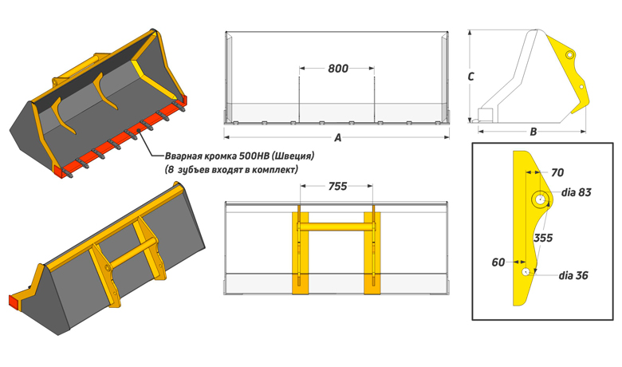
 | Данные для заполнения (поставить Х)
 | Выбранная модель ковша | TEL-TKS-10
 | Выбранная модель ковша | TEL-TKS-12
 | Выбранная модель ковша | TEL-TKS-15
 | Выбранная модель ковша | TEL-TKS-S
 | Цвет покраски | RAL 9004 (черный)
Комплект Поставки:
- «Ковш строительный Forker TEL-TKS»
- 8 зубьев с комплектом крепежных болтов
- Комплект сопроводительной документации*
Сопроводительная документация:
- Паспорт на оборудование
- Акт проведения заводских испытаний
- Сертификат соответствия ГОСТ Р
- Работа с материалами плотностью ≤ 2000 кг/м³;
- Сменные зубья увеличивают срок службы оборудования;
Срок изготовления: от 7 до 9 рабочих дней
Поставка: самовывоз – г. Минск, ул. Кнорина, 50

Модель | Объем (м³) | A (mm) | B (mm) | C (mm) | Вес (кг) | Стоимость (с НДС 20%)
TEL-TKS-10 | 1.0 | 2360 | 1000 | 875 | 410
TEL-TKS-12 | 1.2 | 2360 | 1160 | 975 | 460
TEL-TKS-15 | 1.5 | 2360 | 1215 | 1030 | 530
TEL-TKS-S

ВНИМАНИЕ!!! Данные для заполнения заказчиком: |  |  | После заполнения заявки, просьба направить ее на наш корпоративный электронный адрес sales@veragodna.com , а если у Вас возникли дополнительные вопросы по заказу просьба связаться с нами по телефону +37529 356-44-45 | Примечание от заказчика:
Название организации |  |  |  | Примечание от заказчика:
Контактное лицо |  |  |  | Примечание от заказчика:
Телефон или e-mail |  |  |  | Примечание от заказчика:

